A java.util.Set não garante a ordenação na ordem que você inseriu.
A java.util.Set foi criada para ser performática, criada para trabalhar com grandes conjuntos de dados.
A java.util.Set não permite valores repetidos, sempre antes de inserir um novo objeto no Set ela faz um teste verificando se ela já possui esse objeto dentro desse Set.

A java.util.Set permite adição e remoção. Não possui busca por item e atualização. Para leitura apenas atualização.

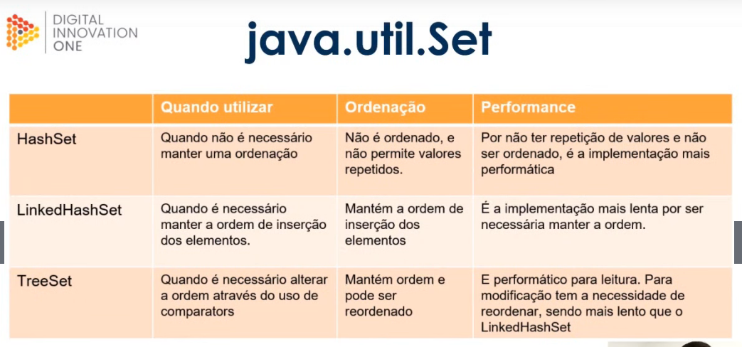
A java.util.Set não permite mudança de ordenação.

LinkedHashSet ele permanece a ordem natural em que você inseriu os elementos.

LinkedHashSet mantem a ordem de inserção.

TreeSet – todas as vezes que você modifica a estrutura do se TreeSeet o algoritimo de ordenação de arvore vai sei aplicado novamente. Isso faz com que você tenha problemas de performance considerável.

TreeSet - a leitura é bastante performática, mas a modificação dispara uma nova ordenação que pode ser um problemas de performance.

